Тема: Нахождение числа по его части.

Деятельностная цель: сформировать способность к использованию правила нахождения числа по его дроби.
Тип урока: «открытие» новых знаний.
Оборудование: карточки для индивидуальной работы, карточки для дифференцированной работы, презентация, карточки для проверки настроения, кружки трех цветов для рефлексии.

Ход урока
I. Самоопределение к деятельности.

- Успех нашего урока, как и успех любого мероприятия, зависит, прежде всего, от настроения, с которым он проводится. Хорошее настроение – залог успеха в любом деле. Для начала, я хотела бы узнать с каким настроение вы пришли на этот урок? У каждого из вас на столе лежат три карточки. Покажите ту, которая соответствует вашему настроению. (прием «Мордашки»)



Ребята, сегодня мы с вами отправимся в страну, которая на планете “Математика” занимает огромное место, и живут в ней очень веселые человечки. Жители этой страны обращаются друг к другу ласково “Эй, с черточкой” или “Эй, с запятой”. Я надеюсь, вы уже поняли, о какой стране я говорю. Так давайте же проверим себя, на ребусе. Зашифровано название этой чудесной страны. Кто самый первый, самый смелый? (дробь)
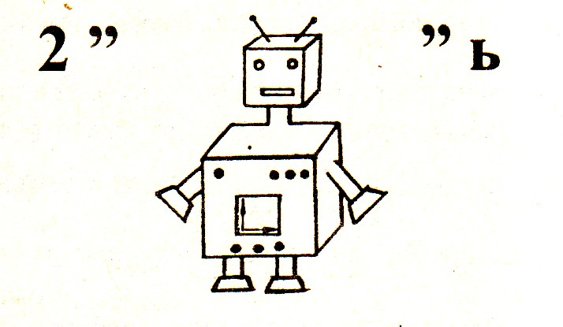
- Правильно, это слово дробь. Теперь вы знаете куда мы отправляемся. Сегодня мы продолжим путешествие по прекрасной стране «Обыкновенные дроби». Лучше разглядим ее красоту и совершенство. Пройдем по ее памятным местам – определениям, правилам, формулам. Посетим много разных тропинок. И на одной из них откроем новое знание. Девизом нашего урока будут слова Ф. Сефа

Кто ничего не замечает
Тот ничего не изучает.
Кто ничего не изучает,
Тот вечно хнычет и скучает.
- Я очень надеюсь, что таких ребят у нас сегодня на уроке не будет.

II. Актуализация знаний.
- Нам предстоит сначала открыть ворота в эту интересную страну. Но строгий страж ворот даст нам ключ лишь тогда, когда мы ответим на все его вопросы.
- Какие новые знания вы приобрели на прошлом уроке? (Делить дроби)
- Верно. А что вам помогает выполнять деление дробей? (правило деления и умножения дробей)
- Давайте вспомним их. Как разделить дробь на дробь? (вывешивается схема)
- Как разделить дробь на натуральное число? (вывешивается схема)
- Как выполнить деление смешанных чисел?
- Как умножить дробь на дробь? (вывешивается схема)
- Как умножить дробь на натуральное число? (вывешивается схема)
- У нас есть ключ! Хорошо. Теперь мы можем смело отправляться в путь.

- Где эти знания нам необходимы? (при решении примеров, уравнений, задач)
- Вот сейчас мы этим и займемся.
- На пути у нас 1 тропинка «Повторение – мать учения!»

1) Индивидуальная работа по карточкам. (5 человек работают по карточкам самостоятельно. Затем сдают работы ученику-консультанту, который исполняет роль учителя. Он, по мере сдачи работ, проверяет по образцу выполнение заданий)
Задачи по карточкам “Лотерея”.
Карточка
“Дешифровщик”
По полученным ответам найди в таблице соответствующие буквы и составь слово
1) :;
2) 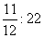;
3) 42 : ;
4) : 1;
5) : 2
 | О | Д | Ь | Б | Р
1 |  | 1
2
3 | 49 | 38 | 34 | 20 | 5
4 | 6 | 4
5 | 9 | 7

2) Фронтальная работа с классом. Игра «Найдите ошибку».
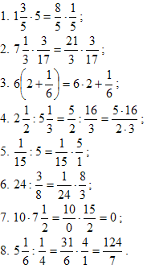

- Молодцы, ребята, я вижу вы хорошо усвоили правила деления и умножения дробей.
III. Выявление причин затруднения. Постановка учебной задачи.

- Клоун Федя не может разобраться со следующими заданиями. Давайте поможем ему.
Игра «Открой окошки».

от 16 | =18
0,4 от 23 | 2=1

- Почему не смогли выполнить последнее задание? (не знаем правила или способа)
- У нас проблема! Чем последнее задание отличается от предыдущих? В чем затруднение? (как найти число по его дроби)
- Какова же тема урока? Подумайте и сформулируйте. (Нахождение числа по его дроби)
- Откройте тетради и запишите число и тему урока.
- Какова же цель нашего урока? (научиться находить число по данному значению его дроби)
- Почему эта тема звучит как новая, ведь вы учились еще в 5 классе находить число по его дроби? (значение дроби было натуральным числом, а тут обыкновенная дробь)
- Что для этого должны сформулировать? (правило)

IV. «Открытие нового знания».

- Итак, мы на следующей тропинке «Ум без догадки – гроша не стоит!»
- А поможет нам задача.
-Ласточка живет 9 лет, что составляет 3/10 продолжительности жизни жаворонка. Сколько лет живет жаворонок?
-Что нужно найти в задаче?
- Как называется тип такой задачи? (нахождение числа по его части)
- Какой способ нахождения числа по его части мы знаем с 5 класса?
-Как решить эту задачу? (9:3*10=30)
-Правильно! А теперь давайте подумаем, как по-другому можно решить эту задачу? (с помощью уравнения)
3/10х=9
Х=9/(3/10)
Х=30
- Получился такой же ответ.
- Посмотрите на строчку, которую я подчеркнула, и попробуйте сформулировать новое правило, как найти число по данному значению его дроби. (чтобы найти число по данному значению его дроби, надо это значение разделить на дробь)

По дроби целое найти
Не будем мам просить.
А заданное нам число
На дробь начнем делить!

- Какой из способов легче? Почему? Запишите в тетрадь решение.
- Давайте сверим с учебником, правильно ли мы сформулировали правило. Откройте учебники на странице104. Найдите пункт 18.
- Ну а теперь, зная это правило, я думаю, вы легко справитесь с заданием, которое у нас не получилось выполнить. (3/2: 8/3=9/16)

V. Первичное закрепление с проговаривание во внешней речи.

Следующая тропинка «Решай! Смекай».
1) Коллективная работа с комментированием. (1 человек у доски, остальные на месте)

- Найдите число:
А) 3/5 которого составляют 30;
Б) если 1 4/9 его составляют 117;
В) 0,6 которого составляют 32,4.

- Каким правилом пользовались?

ФИЗМИНУТКА
Если вы услышите число, которое делится на 2- руки вверх;
Если вы услышите число, которое делится на 3- руки вниз;
Если вы услышите число, которое делится на 10- руки в бок.
9; 15, 100, 84, 28, 50, 36, 1000, 333.

- Как вы думаете, где это умение может нам пригодиться? (при решении задач)

2) (Устно) Запишите только решение.
- Предельный возраст белки 6 лет, что составляет 3/5 предельного возраста зайца. Сколько лет может прожить заяц?
- Решение задачи № 652,
- Продано 3/5 полученных магазином лыж. После чего осталось 120 пар лыж .Сколько пар лыж было получено магазином?

VI. Самостоятельная работа с самопроверкой по эталону.

Теперь мы на тропинке «БУД- Быстрее, умнее, дружнее».(индивидуальная работа по вариантам)
1 Вариант

1) Найдите число:
- 3/4 которого равны 9\16;
- если 4/9 его составляют 36.

2) № 648

2 Вариант
1) Найдите число:
- если 5/12 его равны 60;
- 11/6 которого равны 31/3.

2) № 649

Учащиеся проверяют по готовому эталону, отмечают знаком «+» правильные ответы и исправляют ошибки.
-Поднимите руку, кто не допустил ни одной ошибки? Молодцы.
- Кто сомневался?
- Кто ошибался?
-Кто не справился?
- А что нужно, чтобы не допускать ошибки?

- Включение нового знания в систему знаний и повторений.

Дифференцированная работа.
На столе у ребят лежат геометрические фигуры, каждая фигура содержит какое-то определенное задание:
- Задание в кругах могут решать все;
- В треугольниках- нужно задуматься;
- А тот, кто выберет задание в квадрате, должен очень хорошо подумать.

№ 647 в учебнике.

- После того, как туристы прошли 3/7 всего пути, им осталось пройти 28 километров. Какова длина их маршрута?

- Найдите число 5/7 которого равны а;
- Андрей весит 16 килограммов, что составляет 4/7 веса его старшей сестры и 2/7 веса его папы. Вес мамы составляет 7/8 веса папы. Смогут ли они все вместе подняться в лифте грузоподъемностью 300 кг, если с ними должен подняться их пес, который весит 17 кг?

Проверка: те, кто выбрал задание на круге, проверяют решение с решением, записанным на доске (1 человек работал у доски), те, кто в треугольнике – на доске готовое решение открывается, те, кто в квадрате - на слайде.
- Не беда, что кто- то из вас не справился, Вы молодцы хотя бы потому, что попробовали выполнить задание. Мы еще потренируемся на следующих уроках.

- Рефлексия деятельности.
- Ребята наше путешествие подошло к концу. Давайте вспомним, где мы побывали, что мы- увидели? В какой стране мы с вами сегодня были?
- Что вы для себя нового узнали, а что повторили?
– Какую учебную задачу ставили?
– Какое открытие сделали?
–Оцените свою работу.

Я отлично Я не очень Я совсем ничего
усвоил тему хорошо понял не понял

(Желтый, синий, красный)
- Выберите новогоднюю игрушку соответствующего цвета и повесьте ее на елку. По вашим игрушка видно, что вы поняли новую тему. Я очень рада за Вас! И я с радостью нашу елку увенчаю звездой!

- Домашнее задание.
- Тот, кто на новогоднюю елку повесил желтую игрушку -№ 683, 681, синюю - № 682, 685, красную -№ 680, 678(1,2)
- И на прощание хочется вам пожелать:
Пусть каждый день и каждый час
Вам новое добудет,
Пусть добрым будет ум у вас,
А сердце умным будет.

